新桥街道中心幼儿园中三班幼儿一日生活动态记录
自主来园：
今日来园人数30人，高文浩缺勤。
自主服务与问好：
来园后孩子们能自己独立走到班级并主动与老师打招呼的幼儿有：陈盼、郑雅姝、金栩萌、穆永泽、任伊桐、丁妤暄、陈雨航、张砚钧、方雅颂、徐梓嘉、叶歆雅、柳晨熙、缪欣妍、杨芷若、何书泽、韩璟昱、周扬、万灵杰、程诺、唐锦轩、陈晓蕊、李宇涵、朱姝妍、蒋绍文、王钧逸、巢熠阳、吉思远、钱宣妤、欧阳悦。
进班后能自己将物品放置抽屉并将水杯绕好放在水杯架的幼儿有：陈盼、郑雅姝、金栩萌、穆永泽、任伊桐、丁妤暄、陈雨航、张砚钧、方雅颂、徐梓嘉、叶歆雅、柳晨熙、缪欣妍、杨芷若、何书泽、韩璟昱、周扬、万灵杰、程诺、唐锦轩、陈晓蕊、李宇涵、朱姝妍、蒋绍文、王钧逸、巢熠阳、吉思远、钱宣妤、欧阳悦。

户外活动情况：
今天我们户外是混班活动，其中能够遵守游戏规则、积极参与户外活动的幼儿有：陈盼、郑雅姝、金栩萌、穆永泽、任伊桐、丁妤暄、陈雨航、张砚钧、方雅颂、徐梓嘉、叶歆雅、柳晨熙、缪欣妍、杨芷若、何书泽、韩璟昱、周扬、万灵杰、程诺、唐锦轩、陈晓蕊、李宇涵、朱姝妍、蒋绍文、王钧逸、巢熠阳、吉思远、钱宣妤、欧阳悦。
其中能够主动喝水休息的幼儿有：陈盼、郑雅姝、金栩萌、穆永泽、任伊桐、丁妤暄、陈雨航、张砚钧、方雅颂、徐梓嘉、叶歆雅、柳晨熙、缪欣妍、杨芷若、何书泽、韩璟昱、周扬、万灵杰、程诺、唐锦轩、陈晓蕊、李宇涵、朱姝妍、蒋绍文、王钧逸、巢熠阳、吉思远、钱宣妤、欧阳悦。
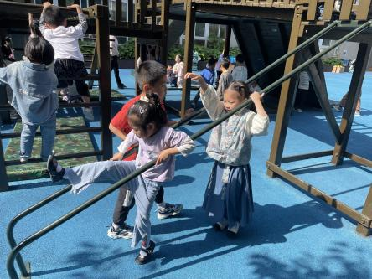 | 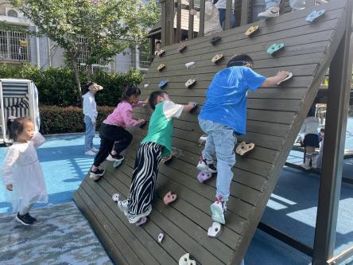 | 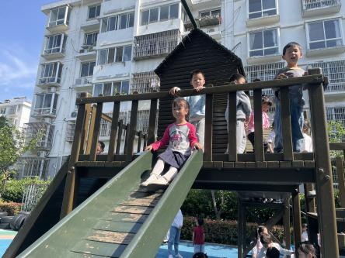
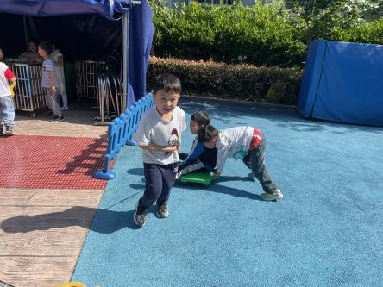 | 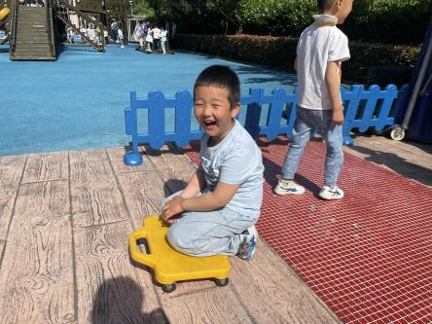 | 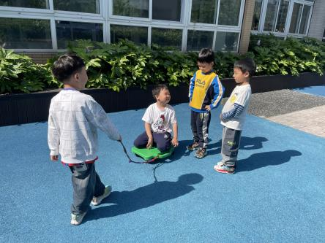

区域游戏情况：
今天游戏中能够积极参与区域的幼儿有：陈盼、郑雅姝、金栩萌、穆永泽、任伊桐、丁妤暄、陈雨航、张砚钧、方雅颂、徐梓嘉、叶歆雅、柳晨熙、缪欣妍、杨芷若、何书泽、韩璟昱、周扬、万灵杰、程诺、唐锦轩、陈晓蕊、李宇涵、朱姝妍、蒋绍文、王钧逸、巢熠阳、吉思远、钱宣妤、欧阳悦。
其中能够提前做好区域游戏计划快速选好自己想玩区域的幼儿有：陈盼、郑雅姝、金栩萌、穆永泽、任伊桐、丁妤暄、陈雨航、张砚钧、方雅颂、徐梓嘉、叶歆雅、柳晨熙、缪欣妍、杨芷若、何书泽、韩璟昱、周扬、万灵杰、程诺、唐锦轩、陈晓蕊、李宇涵、朱姝妍、蒋绍文、王钧逸、巢熠阳、吉思远、钱宣妤、欧阳悦。
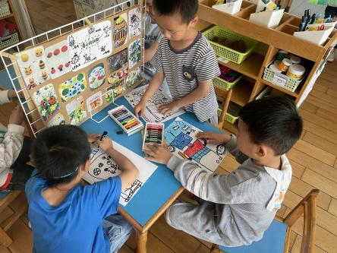  美工区：巢熠阳、唐锦轩、陈雨航 | 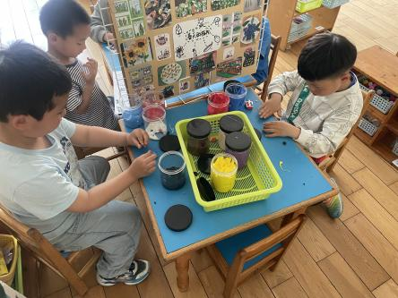  美工区：韩璟昱、程诺 | 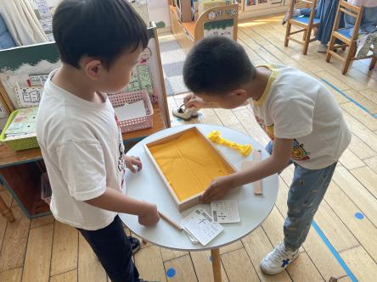  图书区：周扬、柳晨熙
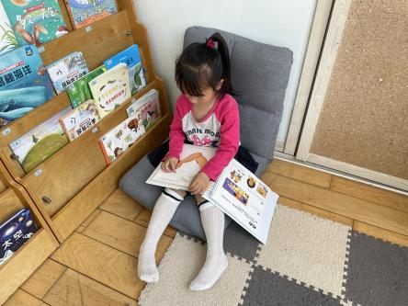  图书区：贾清晨 | 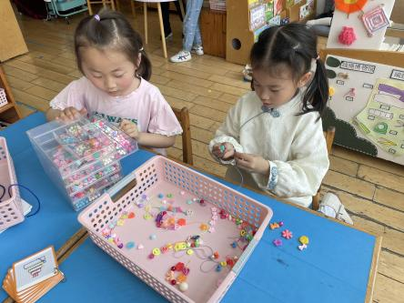  生活区：方雅颂、钱宣妤 | 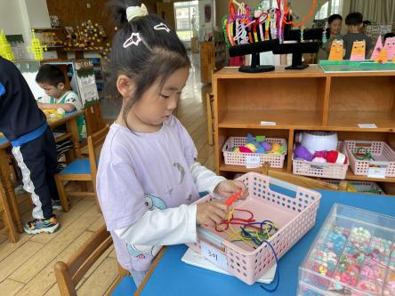  生活区：叶歆雅
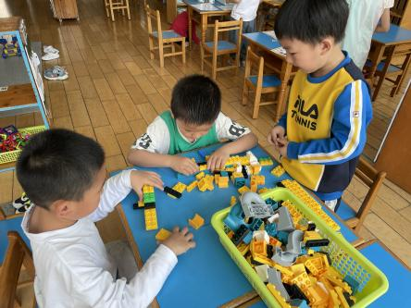  桌面建构：何书泽、穆永泽、吉思远 | 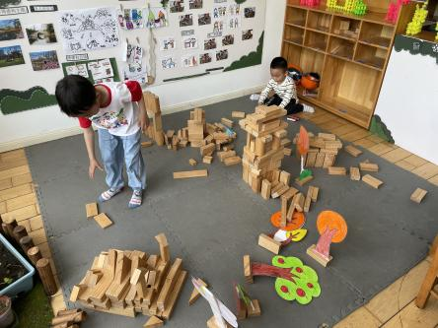  地面建构：李宇涵、朱姝妍 | 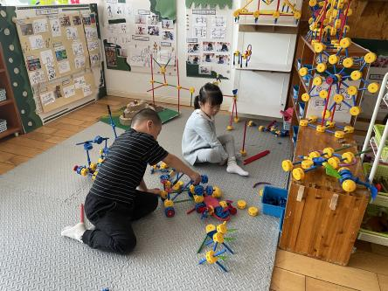  万能工匠：陈盼、郑雅姝
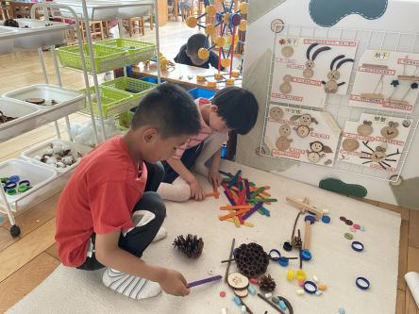  桌面建构：巢熠阳 | 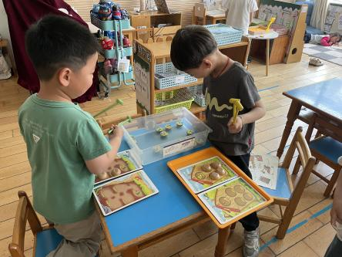  益智区：张砚钧、万灵杰 | 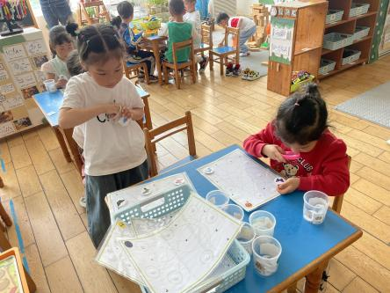  益智区：陈晓蕊、金栩萌
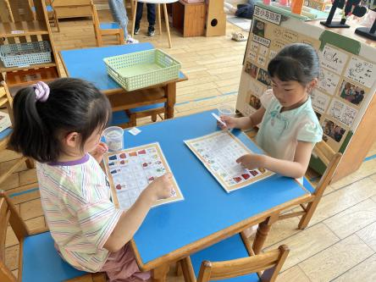

益智区：杨芷若、任伊桐

生活活动情况：
今天的早点是牛奶、多样饼干、巴旦木。
吃完能够进行漱口并将牛奶杯送到相应位置的幼儿有：陈盼、郑雅姝、金栩萌、穆永泽、任伊桐、丁妤暄、陈雨航、张砚钧、方雅颂、徐梓嘉、叶歆雅、柳晨熙、缪欣妍、杨芷若、何书泽、韩璟昱、周扬、万灵杰、程诺、唐锦轩、陈晓蕊、李宇涵、朱姝妍、蒋绍文、王钧逸、巢熠阳、吉思远、钱宣妤、欧阳悦。
其中能够迅速吃完点心并保持桌面整洁的幼儿有：陈盼、郑雅姝、金栩萌、穆永泽、任伊桐、丁妤暄、陈雨航、张砚钧、方雅颂、徐梓嘉、叶歆雅、柳晨熙、缪欣妍、杨芷若、何书泽、韩璟昱、周扬、万灵杰、程诺、唐锦轩、陈晓蕊、李宇涵、朱姝妍、蒋绍文、王钧逸、巢熠阳、吉思远、钱宣妤、欧阳悦。

集体活动情况：
《音乐：手腕转动》
这是一节律动活动，手腕转动是手腕带着手掌向里绕，手心翻向外。音乐选用节奏比较欢快的乐曲，2/4拍节奏，乐曲中无休止符和连音符，以跳音为主，积极表现活泼、快乐、灵巧的小手。本节教学活动主要是引导幼儿熟悉乐曲的旋律和节奏，并能够跟着乐曲在不同方位做手腕转动的基本动作。
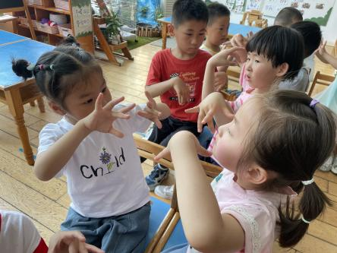 | 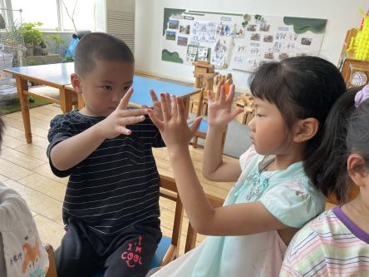 | 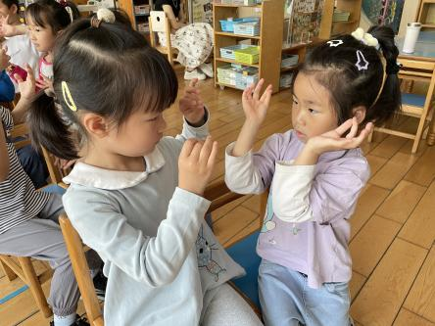
其中能跟着音乐有节奏地做手腕转动的动作，创编不同的方位的幼儿有：陈盼、郑雅姝、金栩萌、穆永泽、任伊桐、丁妤暄、陈雨航、张砚钧、方雅颂、徐梓嘉、叶歆雅、柳晨熙、缪欣妍、杨芷若、何书泽、韩璟昱、周扬、万灵杰、程诺、唐锦轩、陈晓蕊、李宇涵、朱姝妍、蒋绍文、巢熠阳、吉思远、钱宣妤、欧阳悦。

午餐情况：
今天的午餐是春日合菜、牛肉炒西蓝花胡萝卜和苋菜豆瓣汤。
餐前各小组幼儿有序如厕、洗手、开好大炮，做好餐前准备。洗好手后小朋友开好大炮有序排好队自主端饭菜。所有的幼儿都能两只小手端住碗，并有序的行径。
午餐时，随着舒缓柔和的轻音乐，幼儿用正确的姿势午餐小脚放在桌子下面，身体朝向桌子一手扶碗一手拿勺。安静的进餐，知道一口饭一口菜，举手添汤；餐后自主送碗勺后自主拿取苹果，苹果吃完洗手漱口擦嘴巴做好餐后卫生管理。
自主进餐并光盘行动的幼儿有：陈盼、郑雅姝、金栩萌、穆永泽、任伊桐、丁妤暄、陈雨航、张砚钧、方雅颂、徐梓嘉、叶歆雅、柳晨熙、缪欣妍、杨芷若、何书泽、韩璟昱、周扬、万灵杰、程诺、唐锦轩、陈晓蕊、李宇涵、朱姝妍、蒋绍文、王钧逸、巢熠阳、吉思远、钱宣妤、欧阳悦。

午睡情况：
散步后孩子们主动塞好小椅子自主如厕，进入午睡室后主动将鞋子摆整齐，放在指定的位置。今天27位幼儿听完睡前故事在12点30分左右进入睡眠的状态分别是：陈盼、金栩萌、穆永泽、任伊桐、丁妤暄、陈雨航、张砚钧、方雅颂、徐梓嘉、叶歆雅、柳晨熙、缪欣妍、杨芷若、何书泽、韩璟昱、周扬、万灵杰、程诺、唐锦轩、陈晓蕊、李宇涵、朱姝妍、王钧逸、吉思远、钱宣妤、欧阳悦。
睡前能自主尝试盖被子的幼儿有：陈盼、郑雅姝、金栩萌、穆永泽、任伊桐、丁妤暄、陈雨航、张砚钧、方雅颂、徐梓嘉、叶歆雅、柳晨熙、缪欣妍、杨芷若、何书泽、韩璟昱、周扬、万灵杰、程诺、唐锦轩、陈晓蕊、李宇涵、朱姝妍、蒋绍文、王钧逸、巢熠阳、吉思远、钱宣妤、欧阳悦。
其中，郑雅姝、巢熠阳、蒋绍文未睡。

老师的话：
1.今天周五没有延时班，请大家提醒接送家长15:39分来接宝贝回家哦，此外本周孩子会将被子带回家，请大家利用周末时间为孩子清洗暴晒哦！
2.请大家周末为幼儿更换薄被子带来幼儿园哦！

